**Descripción de una actividad realizada durante la práctica**

**Elaboración de la masa de sal para moldear su fruta favorita**

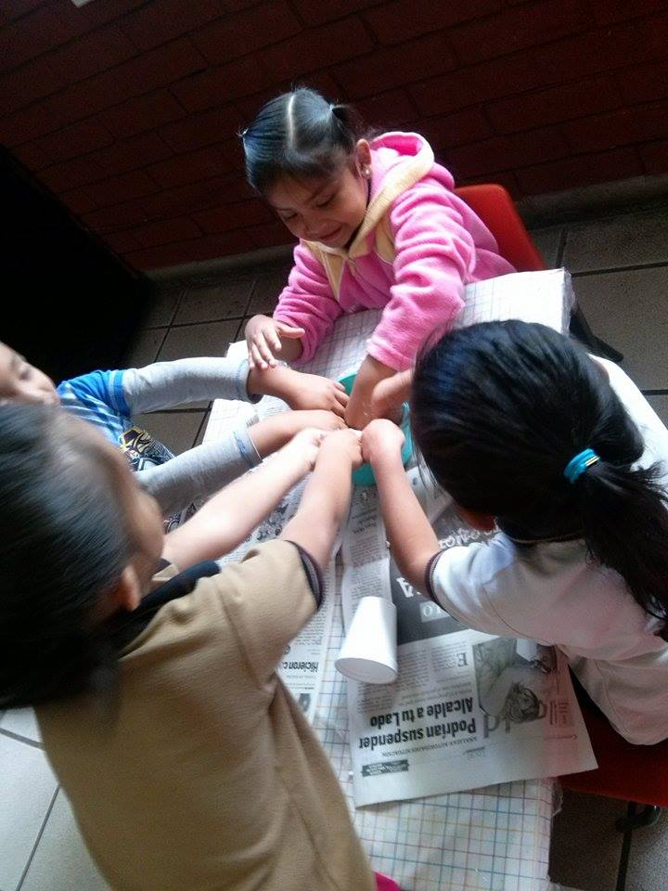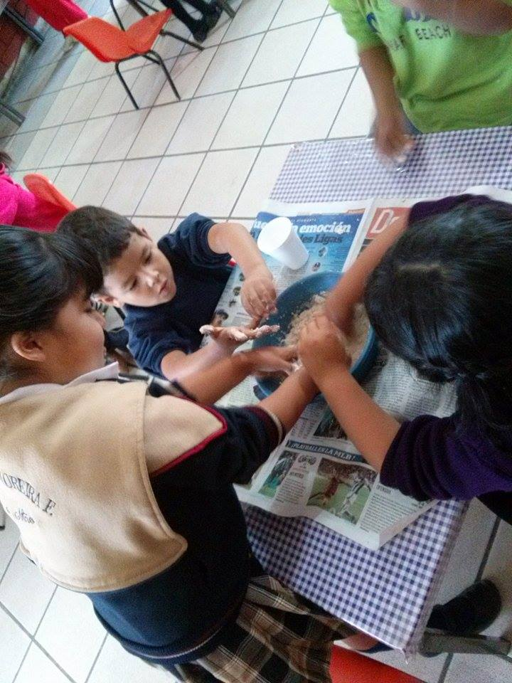

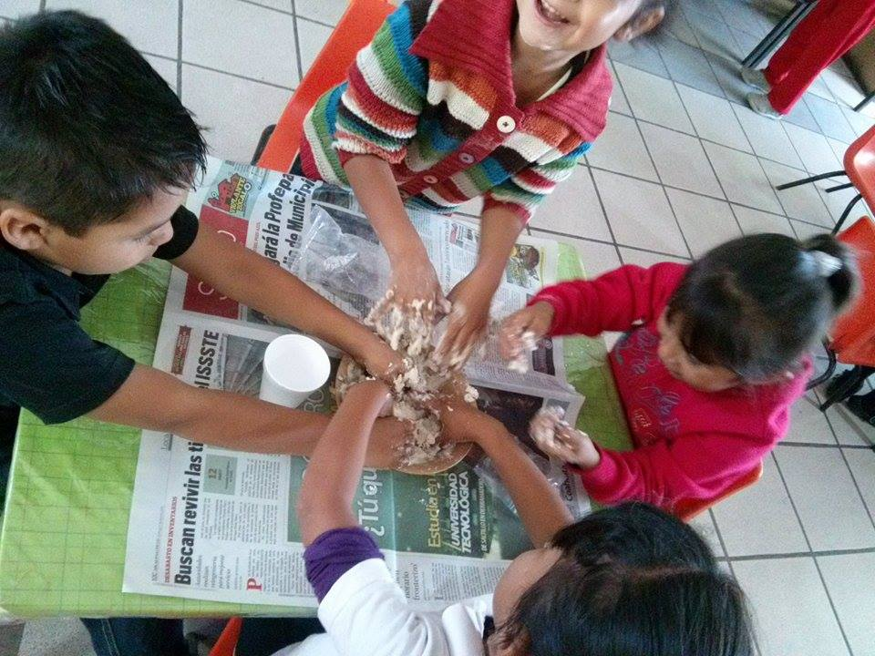

Los niño se mostraron muy emocionados ante la realización de la actividad, ya que comentaban que nunca habían realizado una actividad de moldear, para que la actividad no se saliera de control se les comentó que si no estaban en orden no recibirían el material para trabajar.

Mi papel fue de guía, los apoyé en todo momento.

Uno de los inconvenientes que se tuvo fue que un niño agregó agua extra a la masa, por lo que quedó demasiado líquida, no se podía amasar, afortunadamente preví cualquier incidente y llevé material extra.

La actividad cumplió los aprendizajes esperados que se planearon.